「安野光雅のふしぎな絵本展」 広報用画像申込書

安野展 担当宛 FAX : 054-263-5742 E-mail : annofushigi@gmail.com

【画像使用のお申込み方法】
「安野光雅のふしぎな絵本展」広報用画像使用ご希望の際には、ご使用希望の本書式画像番号に丸を付け、媒体情報の欄すべてをご記入の上、上記Fax番号もしくはメールアドレスにお送りください。メールでお申込みの場合は、お手数ですが追ってお電話でご一報いただけますとより確実です（総務課 054-263-5755 もしくは 学芸課 054-263-5957）。

【画像使用上の注意】
＊画像は、本展の取材・告知を目的とする場合に限りご提供いたします。その他の用途に用いること
は固くお断りいたします。またご使用後は速やかにデータを消去してください。
＊各作品のタイトル等の表記は、下記の表の通りです。
＊画像のトリミング、文字のせはご遠慮ください。
＊作品タイトル等の確認をさせていただきますので、原稿が出来上がりましたら、ゲラを上記Fax番号
もしくはメールアドレスに送付して下さい。なお、確認にはしばらくお日にちを頂戴する場合もござい
ます。余裕をもってのご送付をお願いできれば幸いです。
＊ご掲載後は、掲載誌3部を以下にお送りください。
〒422-8002 静岡市駿河区谷田53-2 静岡県立美術館 学芸課 安野展担当者 宛

【ご提供する画像】
ご提供する画像は、以下の3点です。ご使用希望の画像の番号に丸を付けてください。3点以上、あるいは別の作品画像の掲載をご希望の場合は、静岡県立美術館・安野展担当者まで、別途ご連絡ください。

番号 | 作家名・作品名・制作年・クレジット
１ | ふしぎなえ 1968年 ©空想工房 津和野町立安野光雅美術館蔵
２ | さかさま 1969年 ©空想工房 津和野町立安野光雅美術館蔵
３ | （安野光雅氏 肖像写真）

媒体情報 （すべてご記入ください。特にE-mailは、はっきりとわかりやすく書いてください。）
掲載誌名 ：
発行日 ： 発行所 ：
御社名 ：
部署名 ： ご担当者名 ：
住 所 ： 〒
電 話 ： Fax ：
E-mail ：

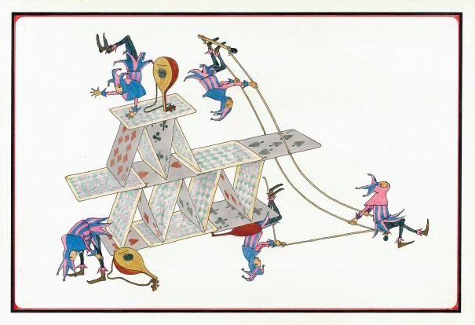
① ②
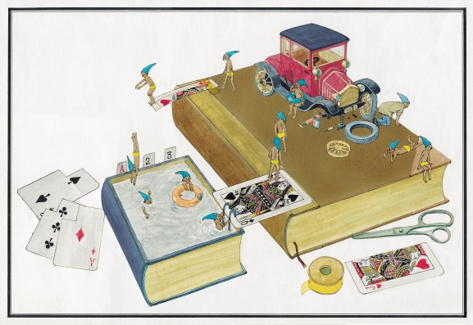

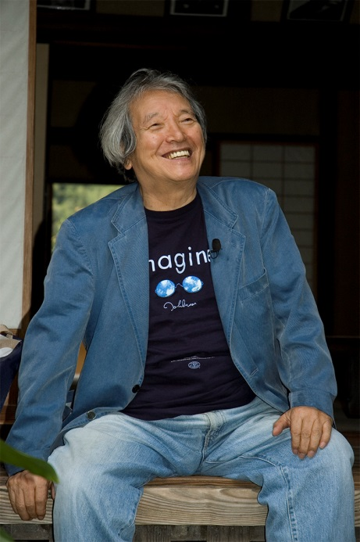
③

